Основы безопасного управления транспортными средствами.

За время обучения в автошколе мы все приобретаем самые, что ни на есть, первоначальные навыки вождения. Этого вполне достаточно, чтобы сдать экзамен в ГИБДД, но этого ой как недостаточно для уверенного управления автомобилем в реальных условиях. Вот теперь-то и начинается настоящая учёба! Каждый день, впитывая в себя приобретаемые на дороге знания, новичок постепенно превращается в опытного водителя.
Курс «Основы безопасности» рассчитан на то, чтобы подготовить вас к вождению в сложных дорожных условиях хотя бы теоретически.

Как держать безопасную дистанцию и безопасный боковой интервал.

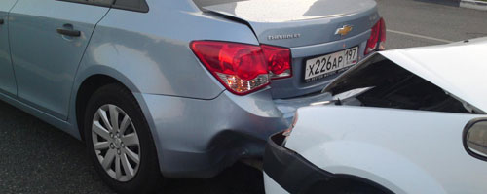

Знакомая всем картинка: тот, кто ехал впереди, затормозил, тот, кто ехал сзади, не успел среагировать. В 99,9% случаев виноват тот, кто ехал сзади. И обвинение будет стандартным – несоблюдение безопасной дистанции.

Так какой же она должна быть, эта самая безопасная дистанция? Правила не содержат никакого численного значения, да и не могут содержать. Безопасная дистанция зависит от множества причин и в каждом конкретном случае определяется водителем самостоятельно.
Чем выше скорость, тем больше должна быть дистанция. На сухом покрытии дистанция одна, на скользком – другая. Опытный водитель, даже двигаясь «бампер в бампер», никогда не ударит едущего впереди. Новичок же может стать виновником ДТП, держа увеличенную дистанцию.
Конечно, существуют некоторые известные рекомендации. Например, на сухой дороге дистанция (в метрах) должна быть не менее половины скорости (в км/час), а на скользкой дороге – не менее абсолютного значения скорости. То есть при движении со скоростью 60 км/час на сухой дороге дистанция должна быть не менее 30 метров, на скользкой дороге – не менее 60 метров. Знать и использовать такую рекомендацию, безусловно, не вредно. Однако в реальной действительности всё происходит несколько иначе.
В процессе движения каждый из нас невольно осуществляет постоянный мониторинг дорожной ситуации, компьютер внутри нас анализирует поступающую информацию и выдаёт результат – сигнал опасности, нам страшно! Водитель инстинктивно увеличивает дистанцию, чтобы избавиться от неприятного чувства тревоги. В этом смысле у всех водителей безопасная дистанция одна и та же - когда не страшно.

Но всё-таки, держать безопасную дистанцию, ориентируясь только на «страшно-нестрашно», как-то уж очень субъективно и совсем ненаучно. А что по этому поводу говорит наука?

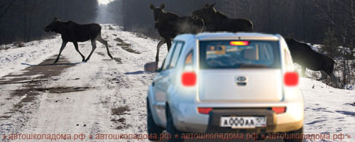
Каждый раз, когда водитель обнаруживает препятствие на дороге, дальнейшие события развиваются следующим образом:
- глаза сообщают информацию в головной мозг;
- головной мозг тут же сигналит спинному мозгу;
- спинной мозг командует определённым группам мышц, и ваша правая нога переносится с педали газа на педаль тормоза.
Это время (от момента, когда водитель обнаружил препятствие на дороге, до момента начала нажатия на педаль тормоза) принято называть временем реакции водителя.
Экспериментально установлено, что время реакции у разных людей разное и оно может изменяться в пределах от 0, 4 до 1, 6 секунды. (Начинающему водителю лучше считать, что это именно у него время реакции – 1, 6 секунды).

Но и это ещё не всё. Инженеры измерили время срабатывания гидравлического привода тормозов, и оно, как выяснилось, может достигать значения 0,4 секунды. То есть тормозные механизмы могут срабатывать с опозданием в 0,4 секунды после того, как водитель начинает давить на педаль тормоза.

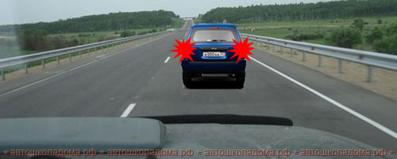

И всё это время
(целых 2 секунды после того, как у едущего впереди автомобиля вспыхнули стоп-сигналы)
ваша машина будет неумолимо сближаться с ним!
И только по истечении 2-х секунд начнётся собственно торможение!

То есть получается, что при движении по сухой дороге безопасной дистанцией может считаться расстояние, которое проезжает автомобиль за 2 секунды. При скорости 60 км/ч – это чуть более 33 метров, а при скорости 90 км/ч – ровно 50 метров.
В сборнике ГИБДД на тему о безопасной дистанции имеется 5 задачек. К двум из них мне придётся дать небольшой комментарий.

Что подразумевается под временем реакции водителя?

1. Время с момента обнаружения водителем опасности до полной остановки транспортного средства.

2. Время с момента обнаружения водителем опасности до начала принятия мер по её избежанию.

3. Время, необходимое для переноса ноги с педали подачи топлива на педаль тормоза.

Время, необходимое для переноса ноги с педали подачи топлива на педаль тормоза – это одна из составляющих общего времени реакции водителя. Сначала глаза сообщают информацию в головной мозг, затем головной мозг общается со спинным, спинной мозг командует мышцам, и только потом начинается перенос ноги с одной педали на другую.
Так что правильный ответ – второй.

Что касается времени с момента обнаружения водителем опасности до полной остановки транспортного средства, то это время тоже имеет своё название, и чтобы нам в будущем было легче понимать друг друга, пожалуйста, усвойте следующие три термина.
1. Путь, пройденный за время реакции водителя (на рисунке это отрезок L1).
2. Тормозной путь (на рисунке это отрезок L2).
3. Остановочный путь (на рисунке это отрезок L3).

Как видим, остановочный путь состоит из пути, пройденного за время реакции водителя, и из тормозного пути.
А тормозной путь – это путь, пройденный автомобилем с момента срабатывания тормозов до момента полной остановки.

При движении в плотном потоке Вы заметили сзади транспортное средство, движущееся на слишком малой дистанции. Как следует поступить, чтобы обеспечить безопасность движения?

1. Увеличить скорость движения, уменьшив дистанцию до движущегося впереди транспортного средства.

2. Предупредить следующего сзади водителя резким кратковременным торможением.

3. Скорректировать скорость движения, ослабив нажатие на педаль газа, чтобы увеличить дистанцию до движущегося впереди транспортного средства.

4. Допускается любое из вышеперечисленных действий.

В этой задаче описана ситуация, с которой вы неизбежно будете сталкиваться. На рисунке вы в серой легковушке, а сзади нетерпеливый водитель хочет заставить вас двигаться быстрее.

Если вы, пытаясь от него отделаться, увеличите скорость, всё закончится ситуацией, показанной ниже. И вот это уже по-настоящему опасно.

Опытные водители в такой ситуации медленно снижают скорость, увеличивая дистанцию до едущего впереди. И делают это они не из вредности. Если сейчас транспортный поток остановится, водитель серого автомобиля, имея такую увеличенную дистанцию, сможет тормозить плавно, избегая удара сзади.

Так что, надеюсь, вы поняли, правильный ответ – третий.

Начинающие водители ещё не умеют безошибочно отслеживать дорожную ситуацию. Тем более что всё их внимание сосредоточено на самом процессе управления – ещё не наработана мышечная память - ноги путают педали, а руки «не помнят» где какой рычаг. Любой из нас на первых порах вместе с положительными эмоциями испытывает и постоянный стресс. Естественная реакция – отодвинуть от себя подальше всех остальных участников движения. Хорошо, если бы их вообще тут не было!
Вынужден Вас разочаровать. При сегодняшней жизни вам не удастся постоянно держать комфортную дистанцию. Освободившееся жизненное пространство тут же займут продвинутые коллеги. Так что с первых шагов вам придётся ездить в условиях, когда расстояние до движущегося впереди транспортного средства будет пугающе малым. Особенно в «пробках».

В связи с этим хочу дать несколько советов.

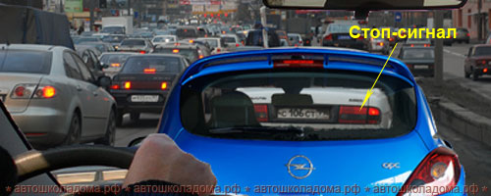

Вам повезло – синий Опель, едущий перед Вами - «прозрачный». Сквозь него прекрасно видно, что происходит дальше на дороге.
Следите вот за тем белым автомобилем (который перед Опелем), и как только у него загорятся стоп-сигналы, можете начинать притормаживать. Ещё секунда, и стоп-сигналы вспыхнут у Опеля, но Вы уже к этому готовы.

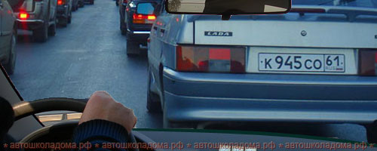

Вам не повезло – перед Вами «непрозрачный» автомобиль. Сквозь него ничего не видно.
Не беда. Сдвигайтесь слегка влево в пределах своей полосы и контролируйте развитие событий впереди. По крайней мере, левые стоп-сигналы у едущих далеко впереди Вас визуально легко определяются.
Конечно же, при этом необходимо соблюдать безопасный боковой интервал по отношению к транспортным средствам, двигающимся в попутном направлении по соседней полосе слева от Вас.

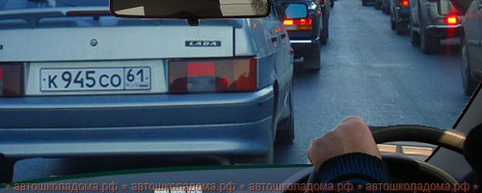

Если у вас праворульный автомобиль, сдвигайтесь слегка вправо на своей полосе и тоже визуально контролируйте развитие событий впереди.
Конечно же, при этом необходимо соблюдать безопасный боковой интервал по отношению к транспортным средствам, двигающимся в попутном направлении по соседней полосе справа от Вас.

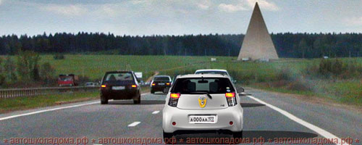

Наконец, есть ещё одна возможность - следите за тенями автомобилей впереди Вас. Днём тени могут быть от солнца, ночью – от фонарей уличного освещения.
Если тени далеко впереди начали останавливаться, пора и Вам переносить правую ногу с педали газа на педаль тормоза.
В завершении несколько слов о безопасном боковом интервале. Вы уже знаете, интервал (боковой интервал) – это расстояние между боками автомобилей. Важно соблюдать безопасный боковой интервал по отношению к соседям, едущим в попутном с Вами направлении справа и слева, но во сто крат важнее соблюдать его по отношению к встречным транспортным средствам. Боковое касание при встречном разъезде неизбежно приводит к жутким последствиям. И здесь необходимо понимать следующее. При малых скоростях мы можем, как говорится, и в игольное ушко пролезть. Но чем выше скорость, тем более широкий динамический коридор требуется водителю для безопасного управления своим транспортным средством.

Да, вот ещё что. Чуть не забыл! Но вы, наверное, уже и сами поняли - если Ваш автомобиль «прозрачный», это создаёт комфортные условия тому, кто сзади. А, следовательно, вероятность того, что он «зевнет» и ударит Вас, резко снижается.

Очень скоро и вы вольётесь в этот плотный транспортный поток. Как собираетесь себя вести, если намерены ездить без аварий и травм?

1. Поеду быстро, перестраиваясь из ряда в ряд.

2. Поеду со средней скоростью потока, не меняя полосы.

3. Поеду медленно, и пусть меня все опережают.

Сейчас водителям удалось разъехаться только благодаря тому, что они до предела снизили скорость. Но чем выше скорость…

1. Чем выше скорость, тем больший безопасный боковой интервал должен выбирать водитель.

2. Выбор величины бокового интервала не связан со скоростью движения.

Почему в данной ситуации водителю следует по возможности увеличить боковой интервал?

1. Только потому, что навстречу едет длинномерное транспортное средство.

2. Только потому, что дорога неровная и скользкая.

3. При выборе бокового интервала необходимо учитывать оба эти фактора.

Как правильно «жать на тормоза».

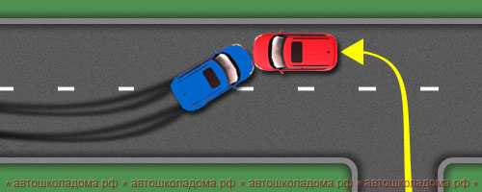
Рассказываю о ДТП, которое произошло у меня на глазах. Красный выезжает из двора и поворачивает налево. Водитель видит, что слева приближается синий автомобиль, но глазомер подсказывает ему: «Я успеваю повернуть, ничего страшного не случится».
Водитель синего автомобиля «бьёт по тормозам» и даже не успевает ничего сообразить, как его машина уже на полосе встречного движения. Удар был настолько сильный, что красного выбросило на газон.
Что же случилось, почему синий автомобиль понесло на «встречку»? Почему вдруг движение стало неуправляемым? И что интересно – если бы сейчас водитель синего автомобиля вообще не тормозил, они бы мирно разъехались! Адреналина разве что в крови добавилось, но и только.

Здесь нам необходимо познакомиться с новым термином – блокировка колёс. Если педаль тормоза ударом ноги вогнать в пол, то можно мгновенно заблокировать все четыре колеса, то есть все четыре колеса перестанут вращаться. Но автомобиль двигаться не перестанет! Он будет продолжать движение под действием силы инерции, скользя колёсами по дорожному покрытию. Такое движение ещё называю «юзом», и пока колёса не катятся по дороге, а именно скользят, вращать руль совершенно бессмысленно – это не даст никакого результата.

Автомобиль управляем до тех пор, пока колеса катятся!
Если колёса заблокировать, автомобиль становится неуправляемым!

Отсюда вывод – во всех случаях усилие на педаль тормоза надо наращивать плавно! Если ситуация спокойная, эта плавность может быть сколь угодно растянута во времени. Если требуется экстренное торможение, тогда плавность нажатия на педаль будет до предела сжата во времени. Но всё-таки это не будет удар по тормозам!
Что водителю даёт такая плавность нажатия? Водитель во время почувствует, что перешёл грань дозволенного – машина «поплыла», заскользила. То есть теперь торможения никакого нет – колеса потеряли сцепление с дорогой! Надо ослабить нажатие на педаль, чтобы восстановить эффект торможения и вернуть машине управляемость.
В сборнике ГИБДД есть три задачки, где вас спрашивают именно о такой технике торможения. Попробуем разобраться с каждой из них.

Уменьшение тормозного пути транспортного средства достигается:

1. Торможением с блокировкой колёс (юзом).

2. Торможением на грани блокировки способом прерывистого нажатия на педаль тормоза.

Какой ответ правильный понятно – второй. Только не надо понимать выражение «…способом прерывистого нажатия на педаль тормоза» буквально. Это не значит, что нужно нажать – отпустить, нажать – отпустить.
Раз уж речь идёт о ситуации, когда требуется максимально сократить тормозной путь, значит, на тормоз надо давить и давить надо сильно. Но, не блокируя колёса! Как только водитель почувствует, что машина скользит, надо чуть ослабить нажатие на педаль и тут же снова усилить нажатие, и снова ослабить, если потребуется. И так до полной остановки. Это и есть способ прерывистого нажатия на педаль тормоза.

Как изменяется длина тормозного пути легкового автомобиля при движении с прицепом, не имеющим тормозной системы?

1. Уменьшается, так как прицеп оказывает дополнительное сопротивление движению.

2. Увеличивается.

3. Не изменяется.

Двигаясь с прицепом, вы двигаетесь в составе автопоезда, как одно целое. И общая масса такой транспортной единицы складывается из массы автомобиля и массы прицепа. А чем больше масса, тем больше сила инерции. А чем больше сила инерции, тем больше тормозной путь!

Как правильно произвести экстренное торможение, если Ваш автомобиль оборудован антиблокировочной тормозной системой?

1. Тормозить прерывистым нажатием на педаль тормоза, не допуская блокировки колёс.

2. Нажать на педаль тормоза до упора и удерживать ей до полной остановки.

Антиблокировочная система (АБС) – это обязательная опция практически на всех современных легковых автомобилях. Инженеры возложили на неё обязанность «тормозить на грани блокировки», и она (АБС) с этой задачей прекрасно справляется. Так что, если на вашем автомобиле установлена АБС, можете смело давить на педаль тормоза до упора, всё остальное за вас сделает АБС.
Только имейте в виду – АБС, она хоть и умная, но и её можно обмануть, если по педали тормоза ударить кувалдой. Во всех случаях усилие на педаль тормоза надо наращивать плавно! А степень плавности зависит от того, спокойная ли ситуация или экстренная.

Как правильно произвести экстренное торможение, если Ваш автомобиль не оборудован антиблокировочной тормозной системой?

1. Нажать на педаль тормоза до упора и удерживать ей до полной остановки.

2. Тормозить прерывистым нажатием на педаль тормоза, не допуская блокировки колёс.

Как вы понимаете, если автомобиль не оборудован АБС, тогда обязанность «тормозить на грани блокировки» возложена на водителя.

Что такое - торможение двигателем.

Здесь в наших разговорах о технике безопасного управления автомобилем наступил момент, когда нам требуется уточнить одно очень важное условие.
В Российской Федерации в соответствие с действующей Программой подготовки водителей экзамен по практическому вождению транспортных средств категории «В» сдаётся и принимается в отделениях ГИБДД на автомобилях с механической коробкой перемены передач (МКПП).
Соответственно и все вопросы теоретического характера в задачах ГИБДД тоже касаются только автомобилей с МКПП. Соответственно и мы с вами далее будем говорить о технике управления автомобилей с механической коробкой передач.

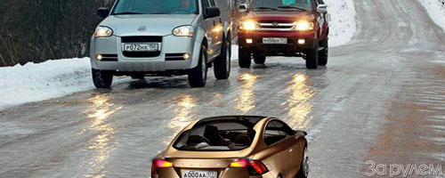На сухой дороге с качественным покрытием блокировка колёс – событие маловероятное.
В то же время на скользкой дороге достаточно лёгкого нажатия на педаль тормоза, и колёса уже не катятся, а скользят.
В такой ситуации самое эффективное торможение – это торможение двигателем. А ещё лучше – комбинированное торможение, то есть одновременно и двигателем, и уже известным нам прерывистым нажатием на педаль тормоза на грани блокировки колёс. Правда в этом случае нажимать на педаль тормоза придётся не просто плавно, но ещё и нежно.
А торможение двигателем это означает всего лишь убрать ногу с педали газа. Причём убирать её надо тоже не рывком, а плавно уменьшая нажатие на педаль. Обороты двигателя начнут падать, и если до этого вы двигались на пятой передаче со скоростью 90 км/час, то постепенно на той же пятой поедете со скоростью 60 км/час. Но колёса при этом не скользят, а принудительно вращаются, и автомобиль по-прежнему управляем! Переходите с пятой передачи на четвёртую, или даже сразу на третью, затем на вторую, а если потребуется, то и на первую передачу. Правая нога при этом на педали тормоза, всё время слегка притормаживает, и вот, наконец, скорость упала до вполне безопасной, и можно продолжать движение даже по такой скользкой дороге. Далее придётся «пилить» на второй передаче со скоростью пешехода, ну а что делать: «Тише едешь – дОльше будешь!».

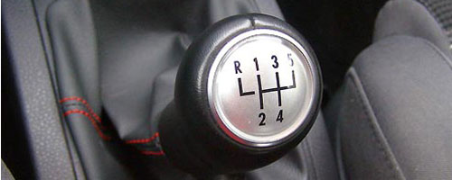

Опытные водители любят торможение двигателем и в той или иной степени применяют его практически всегда. Даже в самой безобидной ситуации, например, останавливаясь на красный сигнал светофора, опытные водители предпочитают не двигаться накатом на «нейтралке», а просто переносят ногу с педали акселератора на педаль тормоза, в таком режиме подъезжают к перекрёстку и только уже в непосредственной близости от стоп-линии переводят рукоятку переключения передач в нейтральное положение.

Особый случай – движение на затяжном спуске.

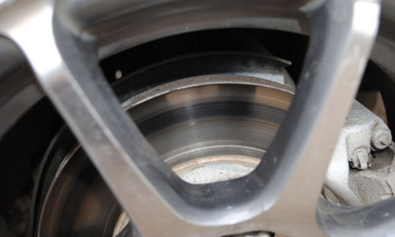

Тормозные диски легкового автомобиля при городском ритме езды нагреваются максимум до двухсот градусов. Это нежелательно, но вполне терпимо – тормоза остаются работоспособными.

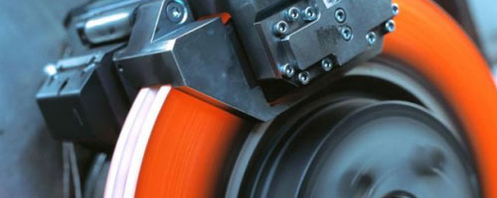

Если на тормоз давить непрестанно, температура может подняться до 400-500 градусов. А вот это уже по-настоящему опасно! При перегреве дисков и колодок тормозная система почти полностью перестает работать - колодки скользят по раскаленному диску как по маслу.

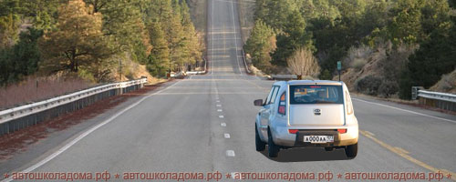

Такое может случиться, если на затяжном спуске катиться вниз на нейтральной передаче, всё время притормаживая, не позволяя автомобилю слишком разогнаться.
Тормоза можно поберечь, если спускаться, применяя торможение двигателем. Достаточно включить понижающую передачу (третью или вторую) и убрать ногу с педали акселератора. Автомобиль и рад бы разогнаться, но его сдерживает коленчатый вал двигателя, который не желает вращаться быстрее (вы же не давите на педаль акселератора, а в режиме холостого хода частота вращения коленвала все лишь 800-900 об/мин.). А при таких оборотах да на второй передаче автомобиль едет медленно.

На эту тему (движение на крутом спуске) в сборнике ГИБДД имеются две задачки, и, по крайней мере, одна их них требует небольшого комментария.

Чем опасно длительное торможение с выключенным сцеплением (передачей) на крутом спуске?

1. Значительно увеличивается износ протектора шин.

2. Повышается износ деталей тормозных механизмов.

3. Перегреваются тормозные механизмы, и уменьшается эффективность торможения.

Я надеюсь, что правильный ответ вам понятен – реальную опасность представляет только перегрев тормозных механизмов.

При торможении двигателем на крутом спуске водитель должен выбирать передачу, исходя из условий:

1. Чем круче спуск, тем выше передача.

2. Чем круче спуск, тем ниже передача.

3. Выбор передачи не зависит от крутизны спуска.

Бывалые водители пользуются такой формулой: «На какой передаче я буду подниматься на эту гору, на такой же передаче буду и спускаться с этой горы».
Чем круче подъём, тем более низкую передачу придётся включить, чтобы его преодолеть. Соответственно, и чем круче спуск, тем более низкая передача потребуется, что спуститься безопасно.

Ещё один особый случай – водная преграда.
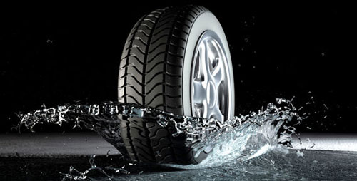
При значительной скорости движения (80 км/час и выше) вода попросту не успевает «убежать» от колеса. В результате под колёсами образуется так называемый водяной клин, шины теряют сцепление с дорогой, и автомобиль становится неуправляемым. Такое явление ещё называют аквапланированием.
При аквапланировании машина не реагирует ни на руль, ни на тормоз!
Но это только до тех пор, пока скорость не снизится, и колеса продавят воду!
Поэтому, если уж случилось страшное, и автомобиль поплыл, не следует вращать рулевое колесо и давить на педаль тормоза. Когда скорость упадет, и контакт с дорогой восстановится, повёрнутые колёса обязательно вызовут бросок автомобиля в сторону. А если при этом ещё и заблокировать колёса, давя на педаль тормоза, то занос автомобиля гарантирован.

Колёса – это, конечно, не лыжи, да и весит автомобиль поболее лыжника. Но если лужа глубокая, а скорость под 100 км/час, то скользить по водной глади можно и на автомобиле. Только это уже не удовольствие, а смертельная опасность.
Что будем делать, если под колёсами образовался «водяной клин», и началось аквапланирование?

1. Будем давить на педаль тормоза.

2. Ни в коем случае! Тормозить будем двигателем, уменьшая нажатие на педаль акселератора. По мере падения скорости контакт с дорогой будет восстанавливаться, а вместе с ним восстановится и управляемость автомобиля. И тут важно, чтобы колёса не скользили, а принудительно катились по дороге.

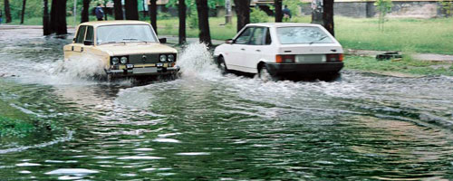

Отсюда вывод - если лужа большая и глубокая, преодолевать её надо осторожно и на малой скорости.
Но одного этого мало. В глубокой луже тормозные механизмы обязательно нахватаются воды.

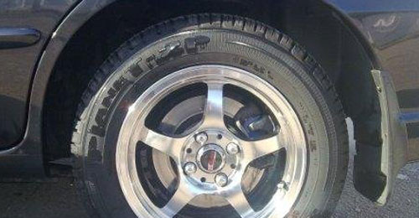А если тормозные колодки хорошенько смочить, их замечательные фрикционные свойства исчезают.
Водитель нажимает на педаль тормоза, колодки исправно прижимаются к дискам, но торможения не происходит – намокшие колодки трутся по дискам, не оказывая никакого сопротивления!
Что делать? Ждать пока они высохнут? Если на дворе лето, можно, конечно, и подождать, только ждать придётся долго. А если зима, так и вообще колодки обледенеют, и куда ехать с такими тормозами?
Поэтому правильнее всего просушить тормоза на ходу, соблюдая все меры безопасности, а именно: занимаем крайнее правое положение на проезжей части, включаем «аварийку» и, двигаясь на первой передаче, периодически жмём на педаль тормоза. От трения колодки и диски нагреются, вода испарится, и торможение восстановится.

Что совершенно необходимо сделать водителю после того, как он преодолеет эту водную преграду?

1. Необходимо двигаться со всей осторожностью пока колеса мокрые.

2. Сразу же после выезда из этой лужи необходимо незамедлительно нажать на педаль тормоза, чтобы проверить, не нарушилась ли эффективность торможения из-за попадания воды в тормозные механизмы.

И что делать, если эффективность торможения нарушена - педаль жёсткая, как у исправного тормоза, но торможения нет.

1. Необходимо остановить автомобиль, выключив зажигание, и дождаться пока детали тормозных механизмов высохнут.

2. Рекомендуется просушить колодки и диски периодическими нажатиями на педаль тормоза, продолжая движение на малой скорости. Не вредно при этом включить «аварийку» и контролировать события в зеркале заднего вида.

Скорость движения.

В идеальных условиях (при движении по сухому асфальту да в ясную погоду) водители могут смело двигаться со скоростью, разрешённой Правилами на данном участке дороги. Однако, если покрытие скользкое или видимость недостаточная, водители инстинктивно снижают скорость до такой, которая им кажется безопасной в данных конкретных условиях.
То есть в сложных дорожных условиях выбор безопасной скорости носит субъективный характер – каждый водитель решает сам для себя, с какой скоростью он далее поедет. И ориентируется в таком случае водитель уже не на показания спидометра, а на собственные ощущения. При этом непреложным остаётся универсальное правило:

В любых условиях безопасная скорость это такая, при которой остановочный путь заведомо меньше расстояния видимости!

Ночью поле зрения водителя ограничивается длиной луча света, отбрасываемого фарами. Считаете ли вы безопасным движение со скоростью 90 км/час ночью при включённом ближнем свете фар?

1. Да, считаю. Метров на 40 дорогу видно и этого вполне достаточно.

2. Нет, не считаю. При скорости 90 км/час остановочный путь может достигать 90-100 метров, а расстояние видимости, обеспечиваемое ближним светом фар – максимум 50 метров.

Правила разрешают двигаться по этой дороге со скоростью до 90 км/час. Но в данных условиях логика безопасности требует:

1. Во всех случаях водитель должен выбирать такую скорость, чтобы тормозной путь был меньше, чем расстояние видимости.

2. Во всех случаях водитель должен выбирать такую скорость, чтобы остановочный путь был меньше, чем расстояние видимости.

Помимо этого необходимо учитывать, что глазомер человека – прибор несовершенный. Многочисленные исследования подтвердили – в тёмное время суток и в условиях недостаточной видимости глаза обманывают нас и при том обманывают в сторону большей опасности!

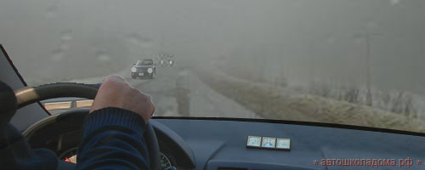

В тумане кажется, что встречные автомобили едва ползут, и водитель слишком поздно начинает готовиться к встречному разъезду. А вот это уже по-настоящему опасно!
Лучше, если бы нам казалось, что они едут быстро, тогда мы бы заранее снижали скорость и увеличивали боковой интервал.

А вот расстояние до предметов в условиях недостаточной видимости представляется большим, чем в действительности.
И это опасно!

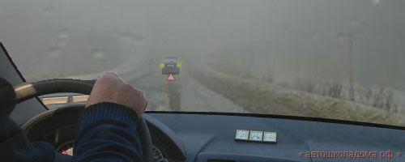

Нам только кажется, что до автомобиля, терпящего бедствие, ещё далеко. На самом деле уже давно пора тормозить! В тумане расстояние до предметов воспринимается искажённо и всегда в сторону большей опасности.
Лучше, если бы нам казалось, что до него уже рукой подать, и мы бы начали заранее принимать меры.

В условиях недостаточной видимости:

1. Скорость встречных автомобилей воспринимается меньшей, чем в действительности, а расстояние до предметов – большим, чем в действительности.

2. Скорость встречных автомобилей воспринимается большей, чем в действительности, а расстояние до предметов –меньшим, чем в действительности.

Да и при ясной погоде не всё так уж безупречно – с увеличением скорости резко сужается поле зрения водителя – впереди водитель все контролирует, а вот опасность сбоку может и не увидеть.

Водитель (если не смотрит на спидометр) оценивает скорость субъективно. В каком случае ему кажется, что он едет медленно?

1. Когда слева и справа мелькают строения, столбы, деревья.

2. Когда двигается по равнинной дороге.

Чем выше скорость, тем меньше возможности смотреть по сторонам. То есть, что же происходит с полем зрения водителя по мере увеличения скорости?

1. Прямой зависимости между скоростью движения и полем зрения водителя нет.

2. С увеличением скорости поле зрения водителя сужается.

Некоторые особенности применения внешних световых приборов.

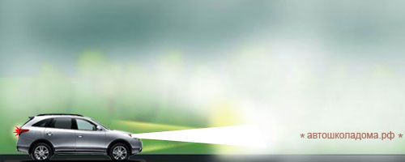

При сильном тумане или снегопаде дальний свет фар неэффективен. Световой луч длиною 100 метров попросту не достигает полотна дороги, полностью пропадая в стометровой толще тумана (или густого снегопада).

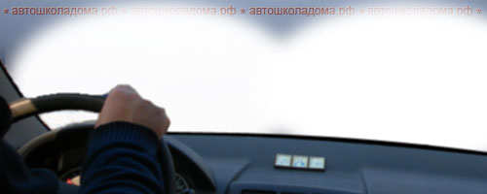

С места водителя это выглядит примерно вот так. Водитель не видит дороги, а видит только туман (или падающий снег).

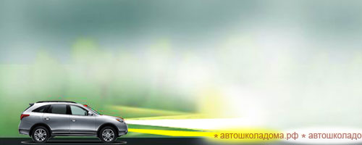

Ближний свет фар бьёт на 45-50 метров, и сквозь 50-метровую стену тумана кое-что пробьется, то есть часть светового луча всё-таки достигнет полотна дороги. А если ещё добавить противотуманные фары, то видимость дороги станет вполне сносной. Плоский и широкий луч света, исходящий из «противотуманок», направлен под пелену тумана и хорошо освещает дорогу в непосредственной близости от автомобиля.

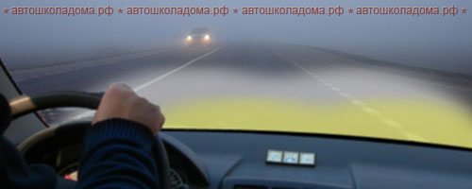

С места водителя это будет выглядеть примерно вот так.
Вывод:
При движении ночью в густом тумане или плотном снегопаде наилучшую видимость обеспечивают противотуманные фары совместно с ближним светом фар.

Ну и конечно, скорость надо выбирать такую, чтобы остановочный путь был меньше расстояния видимости.

И ещё один момент, о котором надо всегда помнить водителям!
В тёмное время суток, приближаясь к вершине подъёма, всегда необходимо переключаться на ближний свет фар!

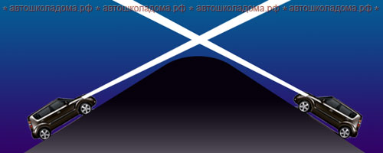

Если этого не сделать, то уже за 100 метров до вершины подъёма дорогу вы видеть не будете – луч светит в небо, не касаясь полотна дороги. Это, во-первых.
А, во-вторых, встретившись на вершине подъёма, водители одновременно ослепят друг друга (если заблаговременно не переключатся на ближний свет).

Некоторые нюансы маневрирования в стеснённых условиях.

В сборнике ГИБДД на эту тему имеется пять задачек, и все пять придётся прокомментировать, чтобы вы поняли о чём, собственно, вас спрашивают.

В какую сторону смещается прицеп автопоезда на повороте?

1. Не смещается.

2. Смещается к центру поворота.

3. Смещается от центра поворота.

Водителям необходимо помнить, что при маневрировании (при поворотах, разворотах, перестроениях) прицеп не повторяет в точности траекторию движения тягача. Отклонение будет тем сильнее, чем дальше колёса прицепа находятся от колёс тягача.
И отклонение всегда будет в сторону к центру поворота!

На каком рисунке водитель выполняет правый поворот по траектории, обеспечивающей наибольшую безопасность движения?

1. На правом.

2. На левом.

Любой начинающий водитель предпочтёт пройти поворот, снизив скорость до безопасного предела и придерживаясь центра полосы движения.
Но вам такого варианта не предложили.

Не предложили, потому что хотят выяснить, понимаете ли вы, что при прохождении правого поворота лучше держаться подальше от полосы встречного движения (на которую вас стремиться снести центробежная сила, возникающая на повороте).

И ещё хотят выяснить, понимаете ли вы, что кривую траекторию поворота можно слегка выпрямить (приблизить к прямой), если перед входом в поворот занять крайнее левое положении на своей полосе.

На каком рисунке водитель выполняет левый поворот по траектории, обеспечивающей наибольшую безопасность движения?

1. На правом.

2. На левом.
При прохождении левого поворота необходимо держаться подальше от обочины (именно на обочину сейчас стремиться сбросить вас центробежная сила). Но перед входом в поворот (пока ещё нет центробежной силы) лучше сместиться правее, чтобы таким образом немного спрямить кривизну поворота.

На каком рисунке показан безопасный способ разворота вне перекрёстка с использованием прилегающей территории слева?

1. На левом.

2. На правом.

Двигаясь задним ходом, вы и смотреть будете назад. А опасность в данном случае будет приближаться не только сзади, но и спереди.

А вот сейчас опасность следует ожидать только сзади, и это, как вы понимаете, существенно безопаснее.
Так что правильный ответ – второй.

На каком рисунке показан безопасный способ разворота вне перекрёстка с использованием прилегающей территории справа?

1. На левом.

2. На правом.
По той же логике в данном случае правильный ответ – первый.

На дороге в реальной действительности вы, скорее всего, выберете правильный вариант разворота. Но вот на экзамене в ГИБДД от волнения можете и ошибиться. Поэтому даю вам подсказку – там, где короче траектория движения задним ходом, там и правильный ответ. И эта подсказка справедлива к обоим случаям такого разворота – и когда прилегающая территория слева, и когда прилегающая территория справа.

Обгон – самый сложный и опасный манёвр.

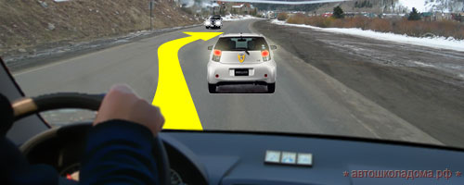

Как вы уже знаете, обгон – это всегда выезд на полосу встречного движения. И, следовательно, прежде чем решиться на обгон, водитель должен безошибочно просчитать путь предстоящего обгона – успеет ли он вернуться на свою полосу, не создавая помех ни водителю обгоняемого автомобиля, ни водителю встречного автомобиля.

В сборнике ГИБДД технике обгона посвящена пара задач. Предлагаю вам такие же вопросы только в развёрнутом виде и не сомневаюсь, что правильные ответы вам понятны без всякого дополнительного комментария.

На обоих рисунках скорость обгоняющего на 20 км/час больше скорости обгоняемого. В каком случае для обгона потребуется больше времени?

1. В ситуации на левом рисунке.

2. В ситуации на правом рисунке.

3. Время обгона в обоих случаях одинаковое.

В каком случае при обгоне потребуется проделать больший путь по полосе встречного движения?

1. В ситуации на левом рисунке (двигаясь со скоростью 60 км/ч).

2. В ситуации на правом рисунке (двигаясь со скоростью 90 км/ч).

3. Путь обгона в обоих случаях одинаковый.

Впереди длинномерное транспортное средство. Чтобы его обогнать, придется проделать большой путь по встречной полосе. Что вам представляется правильным с позиции максимальной безопасности?

1. Подъехать вплотную к длинномеру, чтобы сократить путь обгона.

2. Держать до длинномера безопасную дистанцию и начать обгон именно с этой позиции.

Остановка и стоянка на уклонах.

При остановке и стоянке Правила обязывают водителей принимать все меры, исключающие самопроизвольное движение транспортного средства. Это требование можно прочитать в последнем пункте Раздела 12 Правил.

Правила. Раздел 12. Пункт 12.8.
Водитель может покидать своё место или оставлять транспортное средство, если им приняты необходимые меры, исключающие самопроизвольное движение транспортного средства или использование его в отсутствие водителя.

Правила не уточняют, что такое «все меры, исключающие самопроизвольное движение транспортного средства». Да и вообще, что такого на дороге должно быть, чтобы наш автомобиль отправился без нас в самостоятельное путешествие.

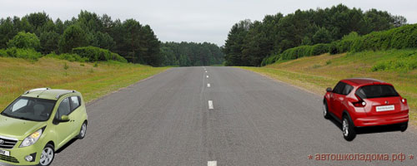

Такое может случиться при остановке или стоянке на уклонах дорог.
Конечно же, первым делом оба водителя должны затянуть ручной тормоз. Но это ещё не «все меры». Если вы покидаете машину, то, выключив двигатель, не забудьте включить первую передачу (если машина с механической коробкой перемены передач). Это как бы ещё один ручной тормоз – колёса не могут вращаться, будучи связаны с неподвижным коленчатым валом двигателя.
Ну, а если автомобиль с АКПП, тогда, естественно, ручку селектора в положение «Р».
Но, оказывается, и это ещё не «все меры»!
Ручник может быть неисправным (водитель пока ещё этого не знает), а передача иногда имеет свойство самовыключаться по разным причинам. Поэтому статистика знает немало случаев, когда транспортные средства, припаркованные на уклонах, вдруг начинали катиться вниз, калеча технику и людей.

В сборнике ГИБДД на эту тему имеется две задачи, и мы сейчас попробуем с ними разобраться.

Для предупреждения скатывания автомобиля при остановке на подъёме (спуске) водителю следует повернуть передние колёса. Водители каких транспортных средств правильно выполнили это требование при наличии тротуара?

1. А и Г.

2. Б и В.

3. А и В.

4. Б и Г.

Водители автомобилей А и В всё сделали правильно. Автомобиль А упёрся передним правым колесом в бордюрный камень тротуара и, стоя на спуске, никуда двигаться не может.
Точно так же никуда не сможет двигаться и автомобиль В, стоя на подъёме - переднее правое колесо задней своей частью упирается в бордюр тротуара.

А вот автомобили Б и Г при неблагоприятном стечении обстоятельств могут и поехать.
Автомобиль Б, скорее всего, остановится где-то посередине проезжей части, создавая опасность.
Автомобиль Г, сползая назад, рано или поздно упрётся задним правым колесом в бордюр. Но стоять будет под углом к оси дороги, что, тоже не есть хорошо.

Для предупреждения скатывания автомобиля при остановке на подъёме (спуске) водителю следует повернуть передние колёса. Водители каких транспортных средств правильно выполнили это требование при отсутствии тротуара?

1. А и Г.

2. Б и В.

3. А и В.

4. Б и Г.

Раз нет бордюра, и упереться колёсами не во что, тогда в случае чего пусть уж лучше автомобиль катится за пределы дороги.
В показанной ситуации правильно повернули колёса водители А и Г.
А вот автомобили Б и В, если уж покатятся, то прямо на проезжую часть.

Занос автомобиля.

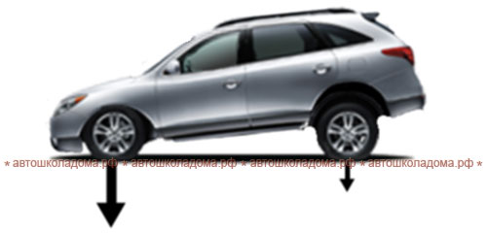

При любом торможении вес автомобиля переносится на передние колеса. То есть передние колёса крепко прижимаются к дороге, а задние колёса наоборот стремятся оторваться от дороги.

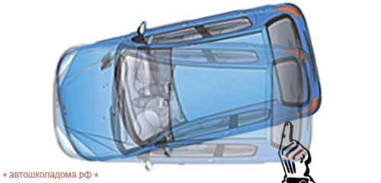

В такой ситуации достаточно небольшого бокового усилия, чтобы задняя ось автомобиля начала вращаться вокруг передней оси.
Это явление и называют заносом автомобиля.

Откуда возьмется это боковое усилие? К величайшему сожалению оно обязательно возьмется, и причин для этого предостаточно!

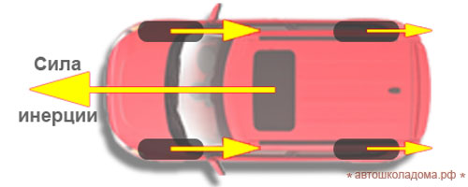

При торможении автомобиль тащит вперёд одна единственная сила – сила инерции. И приложена эта сила к центру тяжести автомобиля.
А сопротивляются силе инерции целых четыре силы, а именно, тормозящие усилия четырёх колёс автомобиля. При этом основная нагрузка ложится на тормозные механизмы передних колёс (не зря передние тормозные колодки изнашиваются быстрее задних).

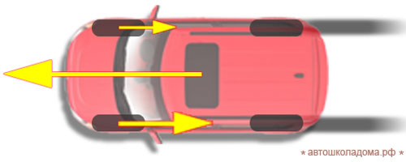
Итак, при торможении задние колёса слабо прижаты к дороге и потому склонны к блокировке. Достаточно резко нажать на педаль тормоза, и вот они уже не катятся, а скользят, потеряв сцепление с дорожным покрытием. В этом случае практически всё торможение осуществляется только передними колёсами.
А теперь представим, что левое переднее колесо тормозит эффективнее правого. Этому может быть множество причин – например, различное давление в шинах, или слева асфальт сухой, а справа влажный. Да порой достаточно, чтобы одно из колёс катилось по дорожной разметке, а другое по асфальту!
В этом случае при торможении сразу же возникает момент сил, стремящихся развернуть автомобиль.

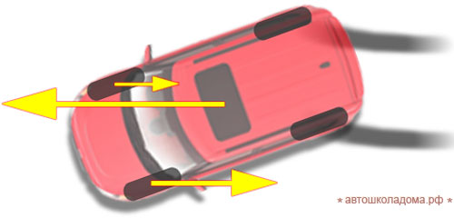

В результате левая часть автомобиля начинает двигаться медленнее, чем правая. Происходит занос задней оси автомобиля или просто занос автомобиля.
Если сейчас не прекратить торможение, дальнейшее движение будет напоминать движение камня, брошенного на лёд – камень крутится-вертится, но летит по прямой туда, куда его тащит сила инерции.

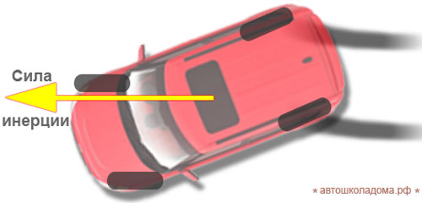

Первая естественная реакция неопытного водителя – давить на тормоз ещё сильнее. Как вы понимаете, это означает, что занос будет продолжаться. Изменить ситуацию может обратное действие – убрать ногу с педали тормоза.
Убрали ногу с педали тормоза, и сразу же исчез момент сил, разворачивавших автомобиль. Но сила инерции никуда не делась, она по-прежнему тащит автомобиль вперёд! Не беда, Поворачиваем рулевое колесо в сторону заноса и выравниваем траекторию движения автомобиля.

Примечание. Как мы уже определились, занос автомобиля – это занос именно задней оси. Задние колеса стремятся сблизиться с передними. В этом случае, выравнивая автомобиль, водитель поворачивает рулевое колесо навстречу приближающимся задним колёсам. Это и принято называть «поворот рулевого колеса в сторону заноса».

Посмотрим, что по этому поводу вас будут спрашивать на экзамене в ГИБДД.

Для прекращения заноса, вызванного торможением, водитель в первую очередь должен:

1. Прекратить начатое торможение.

2. Выключить сцепление.

3. Продолжить торможение, не изменяя усилия на педаль тормоза.

Не может быть никаких сомнений – первым делом надо избавиться от причины, вызвавшей занос, то есть в данном случае прекратить начатое торможение.

Как водитель должен воздействовать на педаль управления подачей топлива при возникновении заноса, вызванного резким ускорением движения?

1. Усилить нажатие на педаль.

2. Не менять положение педали.

3. Уменьшить нажатие на педаль.

При разгоне расклад сил прямо противоположный. Теперь сила инерции направлена назад, а вперёд автомобиль тянут ведущие колёса. И если ведущие колёса надёжно держат дорогу (не буксуют), то и автомобиль ведёт себя идеально, послушно выполняя все желания водителя.

Однако нет никакой гарантии, что левые и правые колёса всегда держатся за дорогу абсолютно одинаково. Мы уже упоминали о возможной разнице давления в шинах, или, скажем, слева проезжай часть сухая, а справа влажная.

Поэтому занос можно получить не только при торможении, но и при ускорении.
Достаточно резко нажать на педаль газа (особенно на скользком покрытии) и ведущие колёса начнут вращаться с пробуксовкой. А любое проскальзывание колёс (юз или буксование) – это потеря сцепление ведущих колёс с дорогой.
Если ведущие колёса – задние, занесёт заднюю ось.

Если ведущие колёса – передние, снесёт в сторону передок.
Так что в обоих случаях рецепт один – необходимо избавиться от причины вызвавшей занос, то естьуменьшить нажатие на педаль управления подачей топлива.

Что следует предпринять водителю для предотвращения опасных последствий заноса автомобиля при резком повороте рулевого колеса на скользкой дороге?

1. Быстро, но плавно повернуть рулевое колесо в сторону заноса, затем опережающим воздействием на рулевое колесо выровнять траекторию движения автомобиля.

2. Выключить сцепление.

3. Нажать на педаль тормоза.

Иногда водителям приходится резко вильнуть при объезде препятствия.
Представим, что водитель, двигаясь со скоростью 60 км/ч, в последний момент решил объехать канализационный люк.

Но ведь резкий поворот направляющих колёс это тоже своеобразное торможение. В прямом направлении скорость автомобиля резко падает, и машина заметно приседает на передние колёса.
А раз есть торможение, сразу же появляется сила инерции, при этом корпус автомобиля уже развёрнут – идеальные условия для заноса!
Летом на сухом асфальте ничего страшного не случится, просто машину качнёт туда-сюда при объезде препятствия.

Но зимой на скользкой дороге занос гарантирован. Более того – в следующее мгновение скользить будут все четыре колеса.
Да и летом, если скорость под сотню, события могут развиваться точно так же.

Что делать? Да всё то же самое. Как только водитель почувствовал, что автомобиль уходит в занос, надо немедленно избавиться от причины, вызвавшей занос. И теперь уже Бог с ним, с этим люком.
Быстро (но плавно!) поворачиваем рулевое колесо в сторону заноса.
Передние колёса «цепляют» дорогу (перестают скользить), управляемость автомобиля восстанавливается, и машина послушно возвращается на свою полосу.

Не забудьте только вслед за этим выровнять траекторию движения автомобиля опережающим воздействием на рулевое колесо.

Занос автомобиля при прохождении поворота.

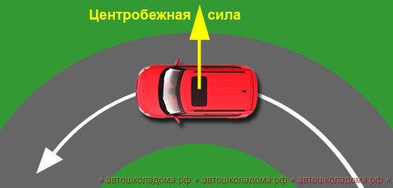

При прохождении любого поворота на автомобиль обязательно действует центробежная сила, приложенная к центру тяжести машины.

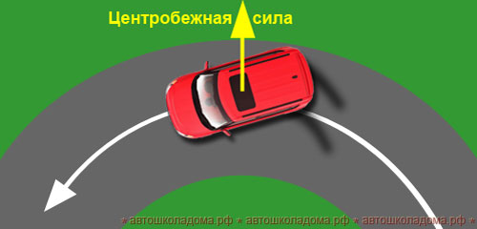

На скользком покрытии центробежная сила может вообще столкнуть автомобиль с дороги. Это называется «боковой снос автомобиля».
Но поскольку передние колёса всегда лучше держат дорогу (они нагружены тяжёлым двигателем), то, как правило, центробежная сила сдвигает в сторону заднюю ось. Происходит занос автомобиля при прохождении поворота.

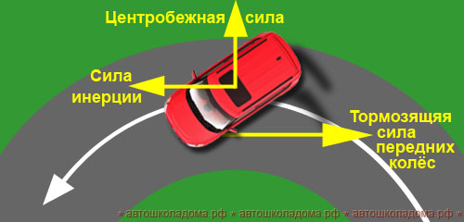

Если сейчас со страху тормозить, к центробежной силе добавятся ещё две – тормозящее усилие передних колёс, и сразу же возникающая сила инерции.
Глядя на рисунок, должно быть понятно, что сейчас машину выбросит на обочину и там она обязательно перевернётся.

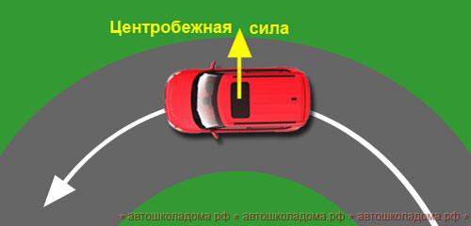

Поэтому тормозить в процессе поворота крайне нежелательно. Снижать скорость нужно до входа в поворот, а сам поворот следует проходить, что называется, «в натяжку».
То есть на педаль газа давим, но очень несильно так, чтобы автомобиль проходил поворот и без замедления, и без ускорения. В этом случае никакие силы (кроме центробежной) на автомобиль не действуют, а саму центробежную силу мы уменьшили до безопасного предела, снизив скорость до входа в поворот.

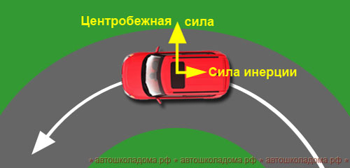

Потом, когда наберётесь опыта, можете проходить поворот даже с небольшим ускорением. При ускорении появляющаяся сила инерции направлена назад и хотя она совсем небольшая, но всё же способствует стабилизации задней оси автомобиля.
Правда последняя рекомендация в полной мере справедлива только для автомобилей с передним приводом, и чуть позднее мы узнаем почему.

А сейчас самое время посмотреть, что по этому поводу вас будут спрашивать на экзамене в ГИБДД.

На повороте возник занос задней оси заднеприводного автомобиля. Ваши действия?

1. Увеличите подачу топлива, рулевым колесом стабилизируя движение.

2. Притормозите и повернёте рулевое колесо в сторону заноса.

3. Значительно уменьшите подачу топлива, не меняя положение рулевого колеса.

4. Слегка уменьшите подачу топлива и повернёте рулевое колесо в сторону заноса.

Итак, задние колёса скользят по дороге, и центробежная сила несёт их на обочину. И именно задние колёса у нас ведущие.
Если сейчас добавить крутящий момент на ведущие колёса (то есть нажать на педаль газа) ситуация только усугубится – мало того, что задние колёса скользят, так теперь ещё и буксуют, и сцепление с дорогой потеряно окончательно.
Любая попытка тормозить или резко бросать газ (что тоже есть торможение) только усилит занос.

Вспоминаем наш общий универсальный принцип – надо избавиться от причины, вызвавшей занос.
А заносит нас центробежная сила. Ну, совсем-то от неё избавиться невозможно, но можно её уменьшить, если снизить скорость.
Только снижать скорость нужно плавно, слегка уменьшая подачу топлива, одновременно поворачивая рулевое колесо в сторону заноса.
После того как управляемость автомобиля восстановится, завершаем поворот.

На повороте возник занос задней оси переднеприводного автомобиля. Ваши действия?

1. Уменьшите подачу топлива, рулевым колесом стабилизируя движение.

2. Притормозите и повернёте рулевое колесо в сторону заноса.

3. Значительно увеличите подачу топлива, не меняя положение рулевого колеса.

4. Слегка увеличите подачу топлива, корректируя направление движения рулевым колесом.

И опять на повороте центробежная сила заносит заднюю ось. Но на этот раз автомобиль переднеприводной.
Как вы думаете, если сейчас повернуть рулевое колесо в сторону заноса и слегка увеличить подачу топлива, вытащат ли передние колёса нас из заноса? А ведь, пожалуй, и вытащат!
Так что в этом случае правильный ответ – четвёртый.

И вот тут самое время поговорить о различии в управлении переднеприводным автомобилем и заднеприводным. И тот, и другой совершенно одинаково уходят в занос. Но вот выбираются из заноса по-разному.
Связано это с тем, что задние колёса толкают автомобиль, а передние тянут автомобиль.

Представьте человека, который взял в руки палку и пытается ею толкать санки. Ведь они тут же начнут скатываться влево или вправо. То есть по аналогии с автомобилем заднюю ось будет заносить толкающее усилие.

Если же человек догадается привязать спереди веревку и потащит санки, то они будут следовать за ним, как нитка за иголкой без всяких заносов.

Именно этим и отличается передний привод от заднего. Если задние колёса толкают массу, расположенную перед ними, то передние колёсатянут массу, расположенную после них.
Именно поэтому, выходя из заноса на заднем приводе, мы плавно уменьшаем нажатие на педаль газа, пытаясь усмирить центробежную силу и восстановить управляемость автомобиля.
И именно поэтому на переднем приводе, мы слегка увеличиваем нажатие на педаль газа, чтобы передние колёса вытащили нас из заноса.

Что следует сделать водителю, чтобы предотвратить возникновение заноса при проезде крутого поворота?

1. Перед поворотом снизить скорость и выжать педаль сцепления, чтобы дать возможность автомобилю двигаться накатом.

2. Перед поворотом снизить скорость, при необходимости включить пониженную передачу, а при проезде поворота не увеличивать резко скорость и не тормозить.

3. Допускается любое из перечисленных действий.

Мне кажется, что вы уже достаточно подготовлены, чтобы без колебаний выбрать правильный ответ.

При движении на каком автомобиле увеличение скорости может способствовать устранению заноса задней оси?

1. На переднеприводном.

2. На заднеприводном.

И здесь выбор правильного ответа не должен вызывать у вас затруднений.

Что ещё нужно знать о центробежной силе.

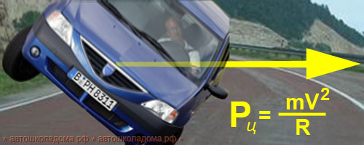

На сухой дороге колёса надёжно держатся за дорожное покрытие, и центробежная сила не может снести автомобиль. Но зато может его перевернуть!

А теперь вспоминаем курс школьной физики – центробежная сила прямопропорциональна массе автомобиля, прямопропорциональна квадрату скорости и обратно пропорциональна радиусу поворота.

Как видим, ощутимее всего на величину центробежной силы влияет величина скорости. Если скорость увеличить в два раза, центробежная сила увеличится в четыре раза. И наоборот, если скорость уменьшить в три раза, центробежная сила станет меньше в девять раз!
Ну, а с радиусом поворота всё понятно - чем больше радиус поворота (то есть, чем меньше кривизна поворота), тем меньше центробежная сила.

Что интересно! Даже не зная о существовании этой формулы, в жизни мы поступаем строго в соответствии с ней – перед входом в поворот снижаем скорость, а, проходя поворот, стараемся по максимуму «спрямить кривую», то есть по возможности стараемся увеличить радиус поворота. Такие действия подсказывает нам вестибулярный аппарат, заложенный в нас Создателем.

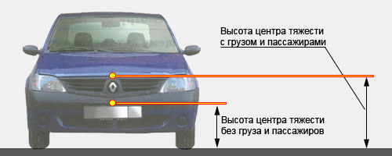

И вот, что ещё важно знать водителю. Самое низкое расположение центра тяжести – у пустого автомобиля. При полной нагрузке (с грузом в багажнике и пассажирами в салоне) расположение центра тяжести существенно увеличивается. А центробежная сила как раз и приложена к центру тяжести автомобиля, и при прохождении поворота это необходимо учитывать.

С грузом и пассажирами вероятность опрокинуться выше (при одной и той же скорости и при одном и том же радиусе поворота)!

На эту тему на экзамене в ГИБДД вам зададут три вопроса:
1. В каком случае легковой автомобиль более устойчив против опрокидывания на повороте?
2. Как изменяется величина центробежной силы с увеличением скорости на повороте?
3. Какие действия водителя приведут к уменьшению центробежной силы, возникающей на повороте?

Не думаю, чтобы у вас возникли трудности при выборе правильного ответа.

Я предупреждал, что «Основы безопасности» - тема сложная и ёмкая в изложении. И, тем не менее, мы приближаемся к концу.
Осталось обсудить несколько ситуаций, связанных с различными сложными дорожными условиями.
Сделаем это на примере нескольких задач из сборника ГИБДД.

При выезде из лесистого участка на открытое место установлен знак «Боковой ветер». Ваши действия?

1. Уменьшить скорость и быть готовым к возможному отклонению автомобиля от заданного курса.

2. Не изменяя скорости, сместиться ближе к центу дороги.

3. Не изменяя скорости, сместиться ближе к обочине.
Автомобиль, конечно, не яхта, но при сильном ветре и он может «парусить». Именно поэтому здесь и установлен этот знак, предупреждающий водителей:«Снизьте скорость и будьте готовы к возможному отклонению автомобиля от заданного курса»!

Как следует поступить водителю, если во время движения по сухой дороге с асфальтобетонным покрытием начал моросить дождь?

1. Уменьшить скорость и быть особенно осторожным.

2. Не изменяя скорости, продолжить движении.

3. Увеличить скорость и попытаться проехать как можно большее расстояние, пока не начался сильный дождь.

Вообще-то, по мокрой дороге вы будете ездить часто. И в этом нет ничего страшного. Не смотря на то, что коэффициент сцепления колес с мокрым асфальтом чуть ли не вдвое меньше, чем с сухим, этого вполне достаточно для безопасного движения.

Но вот когда дождь только начинает накрапывать, дорога может стать по-настоящему коварной!
Первые капли дождя действуют как миксер, взбивая накопившуюся на дороге пыль и грязь, и дорога на короткое время как бы покрывается тонкой скользкой плёнкой.
Потом, когда пойдёт сильный дождь, всё это смоется. Но пока дождь только накрапывает, надо уменьшить скорость и быть особенно осторожным!

В случае, когда правые колёса автомобиля наезжают на неукреплённую влажную обочину, рекомендуется:

1. Затормозить и полностью остановиться.

2. Затормозить и плавно направить автомобиль в левую сторону.

3. Не прибегая к торможению, плавно вернуть автомобиль на проезжую часть.

Водитель на секунду отвлёкся, и правые колёса съехали на скользкую обочину, а скорость приличная – под 60 км/ч.
Сейчас задача водителя – не спровоцировать занос автомобиля. А условия для заноса просто идеальные – достаточно только нажать на тормоз или резко вывернуть руль влево, а всё остальное за водителя сделает сила инерции, которая обязательно появляется при любом торможении.
Поэтому крепко держим рулевое колесо и, не прибегая к торможению, возвращаем машину на проезжую часть по очень-очень плавной дуге.

Двигаться по глубокому снегу на грунтовой дороге следует:

1. Изменяя скорость движения и передачу в зависимости от состояния дороги.

2. На заранее выбранной пониженной передаче, без резких поворотов и остановок.

Понятно, что глубокий снег оказывает большое сопротивление движению автомобиля. Понятно, что никакая пятая или четвёртая и даже третья передача тут неуместны. Вторая – вот наша передача в таких условиях. Пусть медленно, зато двигателю хватает запаса крутящего момента, и он справляется с возросшей нагрузкой.
Останавливаться нежелательно – после остановки не тронетесь. Придётся отъезжать назад (строго по колее!) и оттуда начинать движение.
Ну, а крутые повороты надо вообще исключить, любые повороты только по плавной дуге.

Двигаясь в прямом направлении со скоростью 60 км/ч, Вы внезапно попали на небольшой участок скользкой дороги. Что следует предпринять?

1. Плавно затормозить.

2. Не менять траектории и скорости движения.

Если дорога всё время скользкая, водители двигаются медленно на пониженной передаче, понимая в полной мере всю сложность и опасность передвижения по такой дороге.

Но как быть, если ничего не предвещало, и вдруг короткий скользкий участок? Тормозить (хоть плавно, хоть не плавно) бессмысленно – остановиться всё равно не успеем. А если въедем на скользкий участок с зажатыми тормозами, занос автомобиля гарантирован со всеми вытекающими последствиями, вплоть до «перевёртыша».
Остаётся одно – крепко держать рулевоё колесо и проскочить этот короткий участок, затаив дыхание и не меняя траектории и скорости движения.

В каком из перечисленных случаев водителю следует оценивать обстановку сзади?

1. Только при резком торможении.

2. Только при торможении на дороге с мокрым или скользким покрытием.

3. При любом торможении.

Как вы понимаете, оценивать обстановку сзади нужно при любом торможении.
Но, по большому счёту, обстановку сзади надо оценивать всегда. Опытные водители даже в совершенно безоблачной ситуации, бросают взор на зеркало заднего вида в среднем каждые 20 – 30 секунд.

